工程名称: \ CPU技术\DAC\MDK-ARM\Project
芯片类型:

STM32F207

工程平台需求:
- 软硬件平台
EITP实训平台 | √
J-LINK仿真器 | √
Keil uVision4 | √
- 附属部件
主模块
ARM处理器模块 | √ | 电源模块 | √
FPGA模块 |  | 传感器1模块
DSP模块 |  | 传感器2模块
单片机模块 |  | 运放模块
液晶显示模块 |  | 信号源模块
键盘模块 |  | 数模/模数转换模块
音视频模块 |  | 直流电机模块
无线模块 |  | 步进电机模块
参考信号源模块 |  | 控制模块
 |  | 通讯模块

附件传感器模块：

流量传感器模块 |  | 可燃气体传感器模块
压力传感器模块 |  | PT100温度传感器模块
振动传感器模块 |  | 热电偶温度传感器模块
NTC温度传感器模块 |  | 电磁继电器模块
光敏传感器模块 |  | 固态继电器模块
人体红外热释电传感器模块 |  | 红外传感器模块
位移传感器模块

附加配线：

USB线
串口线（双母头）
网线
CAN连接线
RS485连接线
SD卡
PS2鼠标

工程描述:
此工程是实现：
- 如何使用DAC外设的DMA控制器传输由DAC产生的一些波形。
- 通过选择，DMA分别可以传输2种波形到DAC：
-自动扶梯波形（DAC通道1）和正弦波形（DAC通道2）
-噪声波形（DAC通道1）和三角波形（DAC通道2）
运行与测试:
- 硬件相关设置
- 将电源模块、处理器模块连接到底板。
- 将J-LINK仿真器的JTAG端口与EITP实训平台连接，然后将J-LINK仿真器的USB端口与PC机的USB端口连接。
- EITP实训平台插入电源，给系统上电。
- 操作步骤
- 打开Keil C 开发环境，点击Project->Open Project打开“\CPU技术\DAC\MDK-ARM”目录中的“Project.uvproj”文件。
- 点击Project->Build target（或快捷键），编译整个工程。
- 编译完成后，点击Debug->Start/Stop Debug Session，或点击 按钮连接仿真器与EITP实训平台。
- 点击Debug->step（或快捷键），单步运行测试程序。
- 工程定义SelectedWavesForm = 1时，DAC通道1（管脚DCMHS）显示自动扶梯波形。
DAC通道1输出管脚DCMHS，如下图：
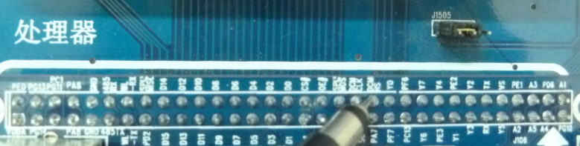
通过示波器显示如下
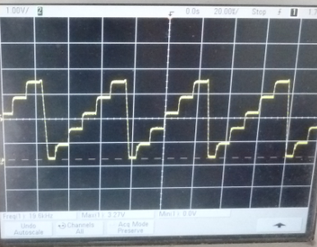
DAC通道2（管脚PA5）显示正弦波形。DAC通道2输出管脚PA5，如下图：
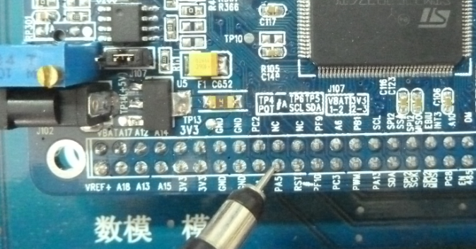
通过示波器显示如下：
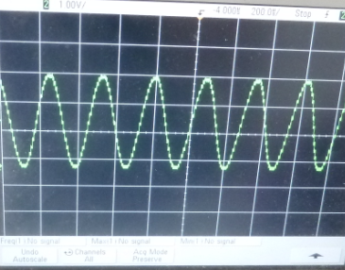
- 修改工程定义SelectedWavesForm = 0时，DAC通道1（管脚DCMHS）显示噪声波形。
DAC通道1输出管脚DCMHS，如下图：
通过示波器显示如下
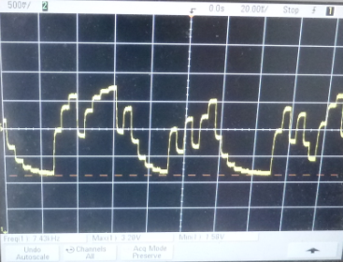
DAC通道2（管脚PA5）显示三角波形。DAC通道2输出管脚PA5，如下图：
通过示波器显示如下：
